Lớp 7C tuyên truyền phòng, chống tác hại của thuốc lá trong trường học
Hiện nay, tình trạng hút thuốc lá điện tử đang là thói quen của giới trẻ và đặc biệt là các học sinh, nó đang diễn ra phổ biến và tràn lan trong thế hệ học sinh.
Thuốc lá điện tử hay thuốc lá thế hệ mới đang ngày càng “xâm nhập” vào các trường học, bằng cách giả dạng son môi, USB, bút, hoặc dạng hình khẩu súng…với nhiều hương vị hấp dẫn như vani, nước hoa, gà rán, hoa quả (chuối, xoài, dâu, cam, táo, nho), kẹo (như kẹo anh đào, kẹo bông gòn, kẹo chocolate, bạc hà)... Nó được ví như "cạm bẫy hương vị". Đã gây ảnh hưởng xấu tới hành vi, lối sống, sức khỏe của học sinh.
Lớp 7C đã thực hiện chuyên đề '' học sinh nói không với thuốc lá điện tử''.
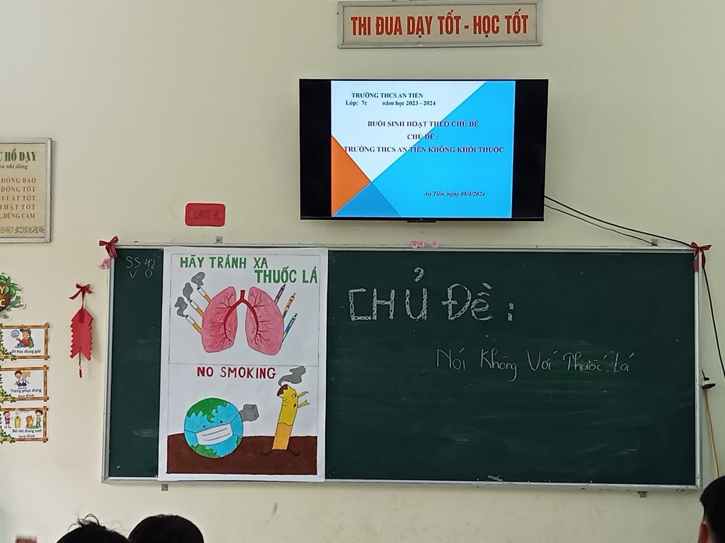

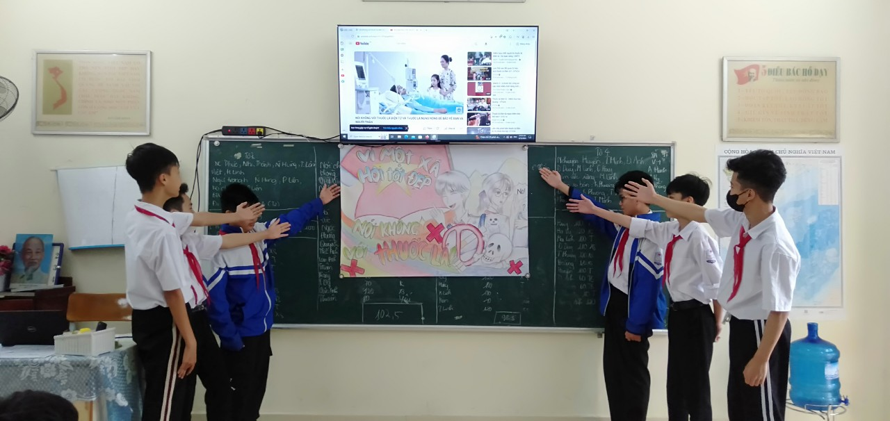

Vì một môi trường không khói thuốc, các em tham gia hoạt động tuyên truyền nhằm chia sẻ tác hại của thuốc lá và thuốc lá điện tử. Thông qua hoạt động, các con được nói lên suy nghĩ của mình và đề xuất các biện pháp để tránh xa thuốc lá - thuốc lá điện tử. "CHÚNG EM KHÔNG THỬ DÙ CHỈ MỘT LẦN"

